DROIT Chapitre 2 Les sources du droit

Exercice 1 : écrivez les mots clés suivants en face des bonnes définitions : jurisprudence, loi, traité, hiérarchisation des sources (2 points)
Accord écrit conclu entre plusieurs sujets de droit international en vue de produire des effets juridiques régis par le droit international
Ordre d’importance donné aux différentes sources de droit. Une source de degré inférieur ne peut aller à l’encontre d’une source supérieure.
Règle écrite votée par le parlement
Ensemble des décisions rendues par les juges sur un sujet donné, et solution particulière qu’un juge a rendu concernant une question de droit donnée

DEUXIEME PARTIE : LES SAVOIRS FAIRE (sur 13 points)

Exercice 2 : assemblez les chiffres avec les lettres correspondantes en indiquant ainsi les institutions qui sont à l’origine des textes. Vous pouvez vous inspirant de l’exemple donné (2 points)
Chiffre | Texte | Lettre | Institution
1 | Réglements/Directives | A | Maires
2 | Constitution | B | Préfets
3 | Arrêtés préfectoraux | C | Parlement (assemblée nationale + Sénat)
4 | Loi ordinaire | D | Assemblée constituante
5 | Arrêtés municipaux | E | Union Européenne
Réponses
Chiffre | Texte | Lettre | Institution
1 | Réglements/Directives
2 | Constitution
3 | Arrêtés préfectoraux
4 | Loi ordinaire
5 | Arrêtés municipaux | A | Maires

Exercice 3 : après avoir lu le texte, répondez aux questions posées ci-dessous (3 points)
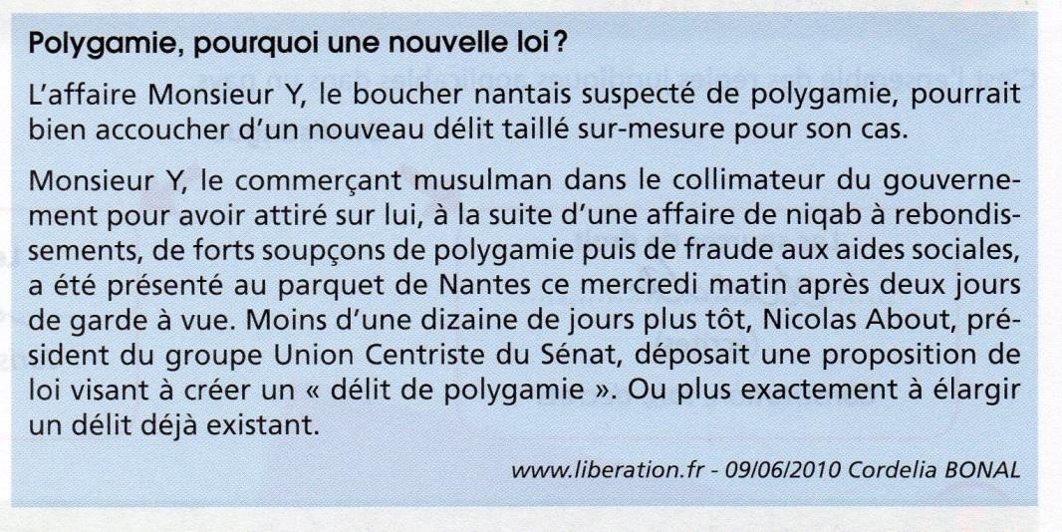
Question 1 : quel est l’objectif de cette proposition de loi ?

Question 2 : quelle est l’institution à l’origine de cette proposition de loi ?

Question 3 : Le préfet pourrait-il par arrêté préfectoral autoriser la polygamie ?

Exercice 4 : après avoir lu le texte, répondez aux questions posées ci-dessous (3 points)
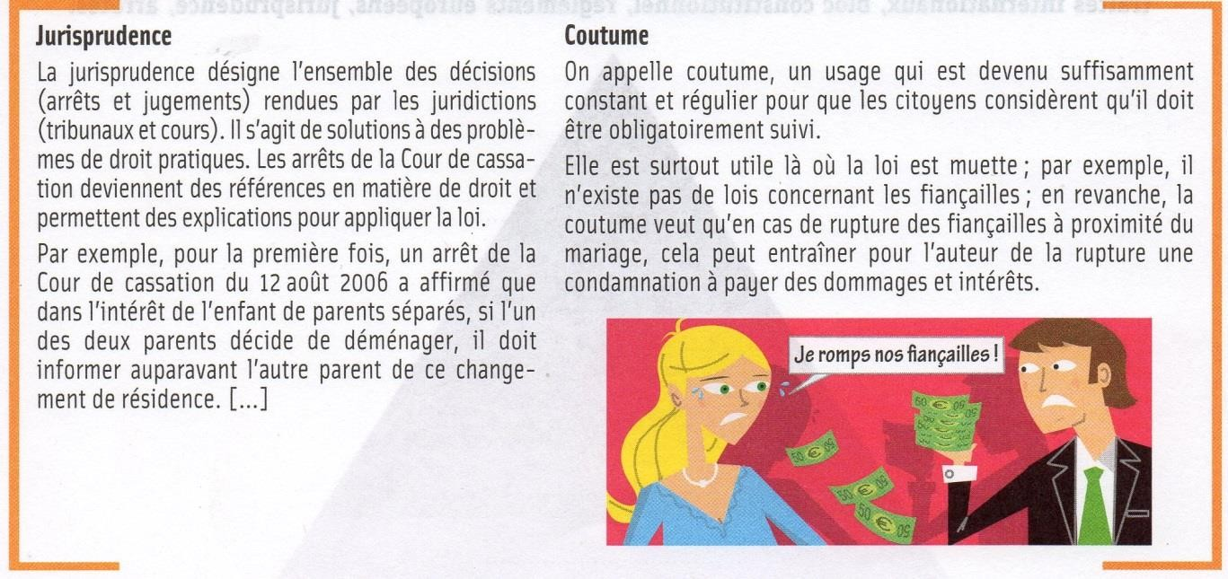
Question 1 : Précisez la notion de « faire jurisprudence »

Question 2 : indiquez pourquoi la jurisprudence est devenue une source de droit de plus en plus importante

Question 3 : donnez d’autres exemples de sources de droit non écrites

Exercice 5 : indiquez par une croix dans la bonne colonne lesquelles des sources de droit sont directes ou indirectes (2 points)
 | Source directe | Source indirecte
La Constitution
La jurisprudence
Les usages
Une loi
Un décret
Une ordonnance
Une directive européenne
Une coutume

